В 2004 году в Заинске создано МО СРР, а вот история молодежных радиостанций города более давняя. С 2001 года в Молодежном центре Заинска-2 (Старый город), по адресу ул. Орджоникидзе д.49 работает молодежная коллективная радиостанция RZ4PXG, которой в настоящее время присвоен позывной RC4PD. Коллективом руководят В.Гиричев (R4PN) и С.Колесников (RK4PM). В программе учебной подготовки радиосвязь на КВ и УКВ, изучение телеграфа (азбуки Морзе) и спортивное ориентирование – «Охота на лис».
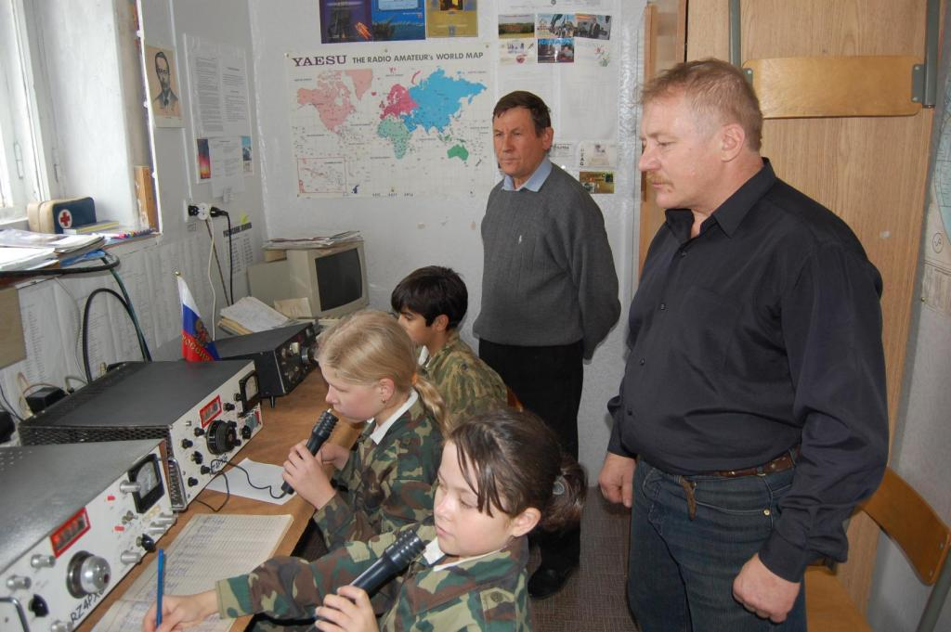
Юные операторы за работой на КВ радиостанции
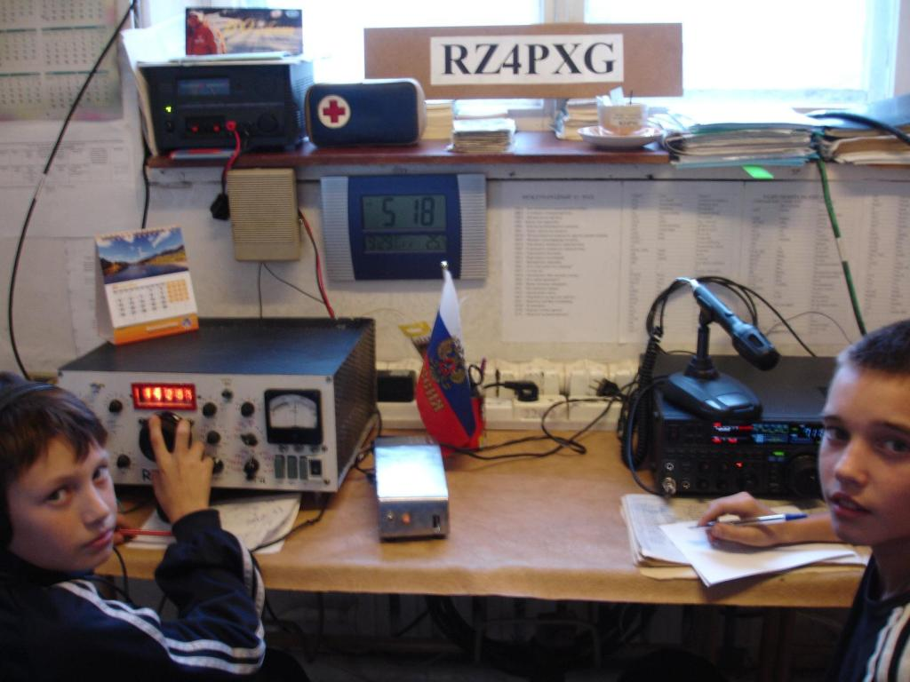
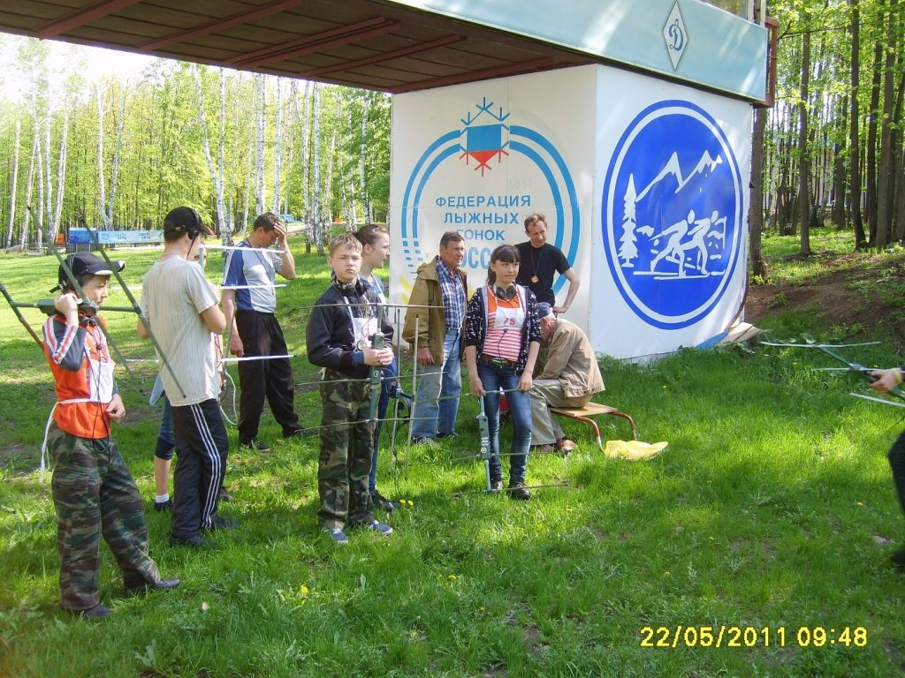
Юные «лисоловы» на старте
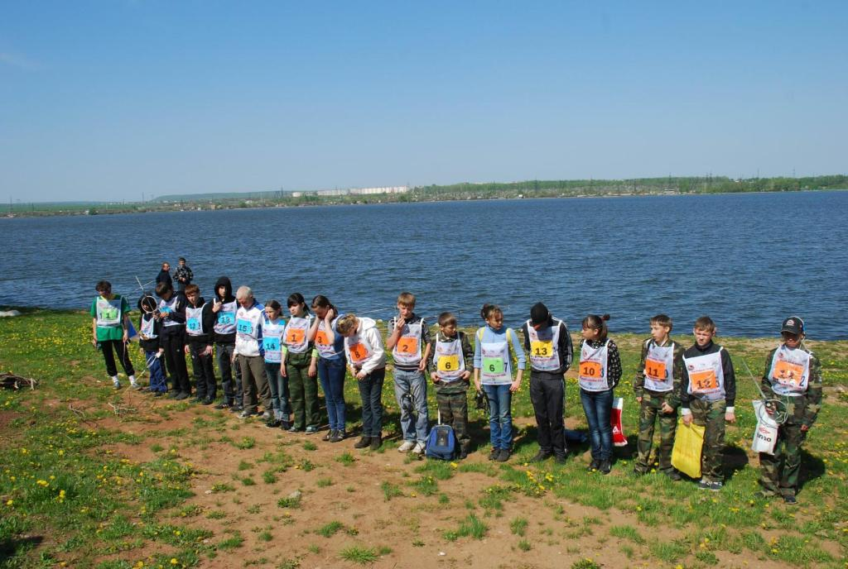
Открытие «охотничьего» сезона

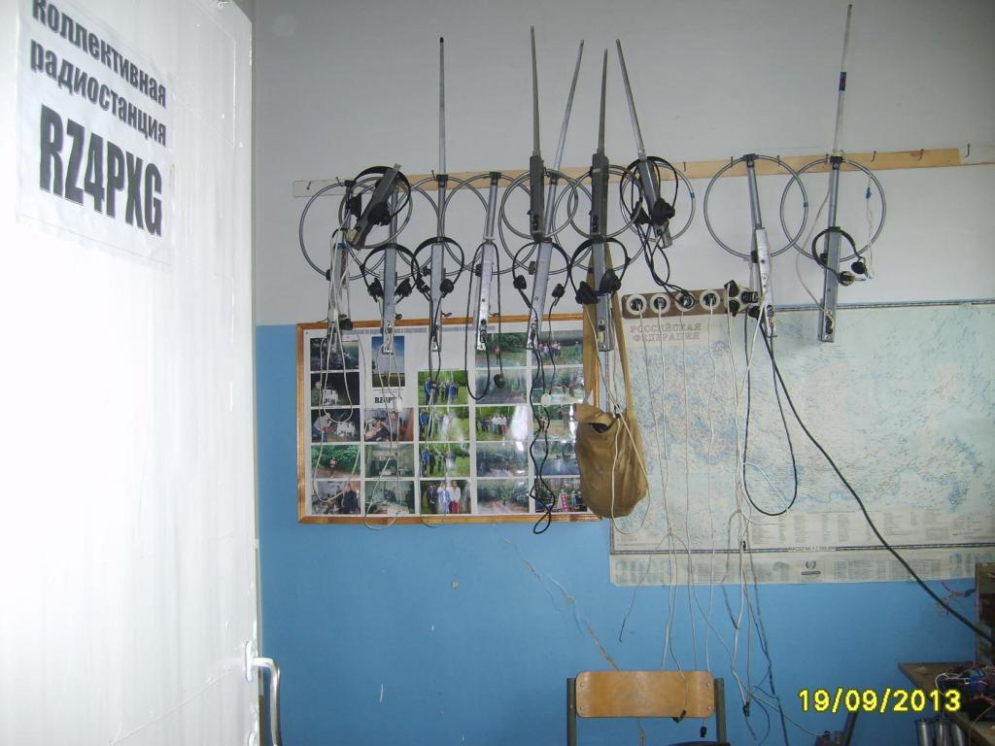
Аппаратура тоже отдыхает
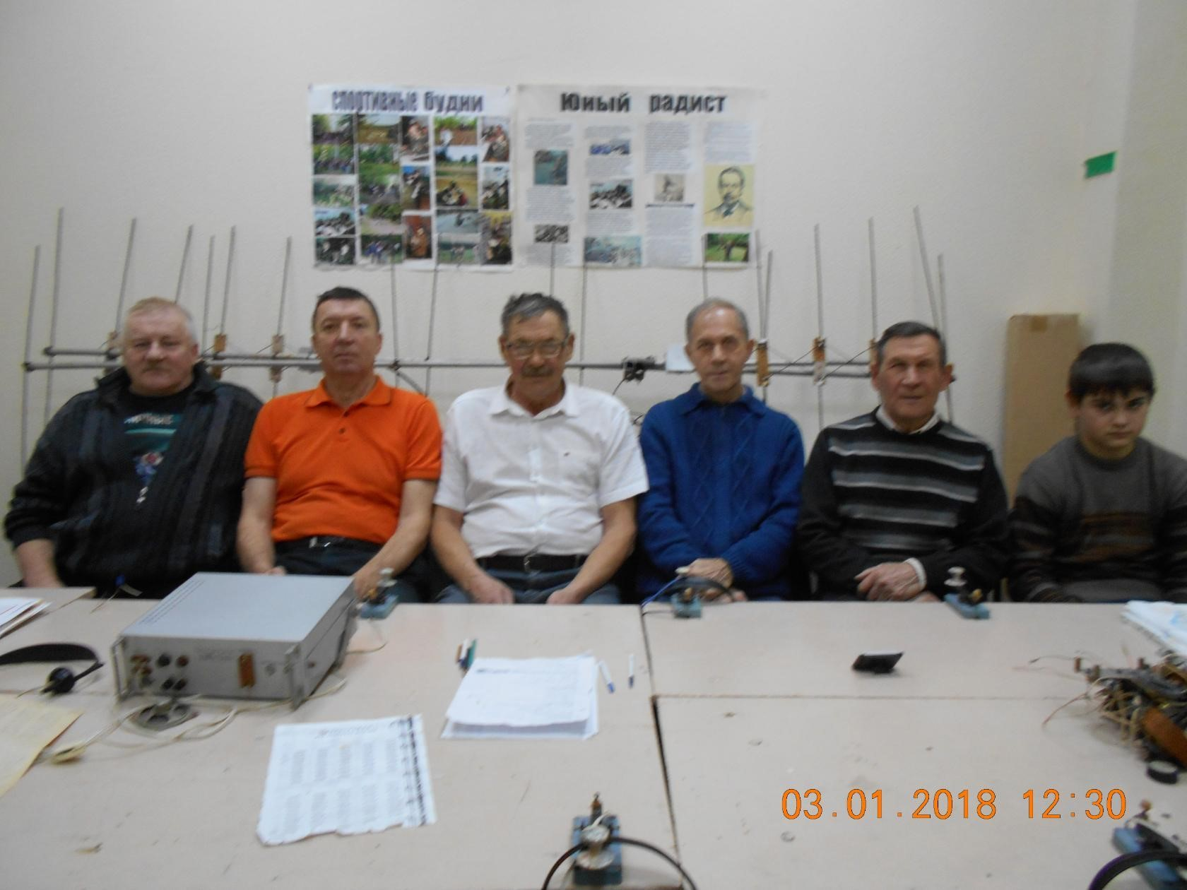
Собрание радиолюбителей Заинска в телеграфном классе, слева направо: RK4PM-RM4R-UA4PQD-UA4PQA-R4PN-R4PCH
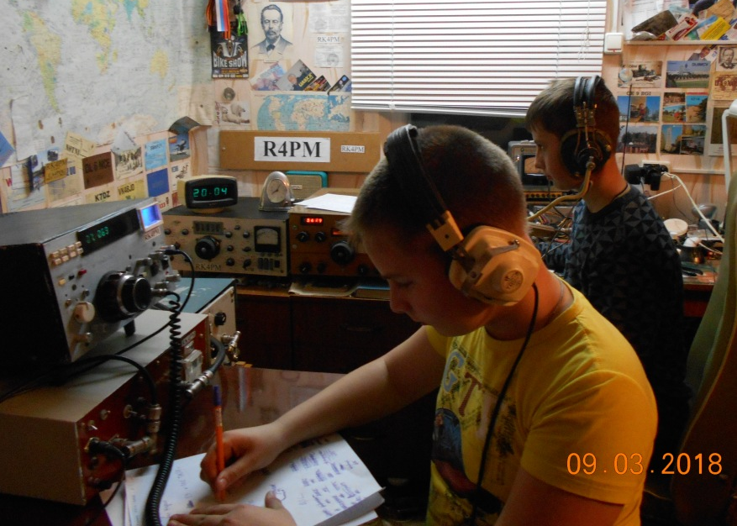
Юные операторы R4PM во время чемпионата РТ по радиосвязи на КВ 2018 года.

